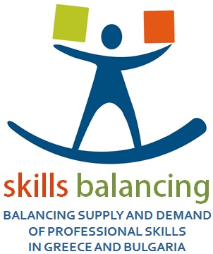


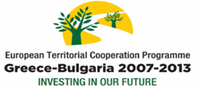

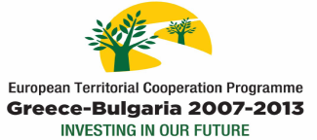
The Programme is co-funded by the European Union (ERDF)

and National Funds of Greece and Bulgaria

ΠΡΟΓΡΑΜΜΑ
ΤΕΛΙΚΟ ΣΥΝΕΔΡΙΟ
ΑΠΟΤΕΛΕΣΜΑΤΑ ΤΟΥ ΕΡΓΟΥ “SKILLS BALANCING”

12:00 | Είσοδος- Εγγραφές
12:15 | Καλωσόρισμα- Χαιρετισμοί
12:30 | Διεθνείς – Ευρωπαϊκές – Εθνικές (Ελλάδα και Βουλγαρία) Τάσεις και Προοπτικές στον Τομέα της Πιστοποίησης Προσόντων  Κος Βασίλης Σιωμάδης, Προϊστάμενος Παραρτήματος Κεντρικής Μακεδονίας ΚΕΚ ΓΣΕΒΕΕ
12:45 | Παρουσίαση συγκριτικής αξιολόγησης των δύο υφιστάμενων πλαισίων-προσόντων της Ελλάδας και της Βουλγαρίας  Κα Ηλέκτρα Σιμιτσή, Εκπρόσωπος του Δήμου Θεσσαλονίκης
13:00 | Τα Εθνικά Συστήματα Πιστοποίησης στην Ελλάδα και στη Βουλγαρία - Ομοιότητες & Διαφορές  Κα Πόπη Οικονόμου, Επιστημονική Συνεργάτης Διαβαλκανικού Ινστιτούτου Δημόσιας Διοίκησης (IIPA)
13:15 | Ανάλυση και εκτίμηση της πορείας του Έργου Skills Balancing: SWU “NEOFIT RILSKI”  Chief Assist. Prof., Ilinka Terziyska, South West University (SWU), Blagoevgrad, Βουλγαρία
13:30 | Coffee Break
13:45 | Μελέτη για το Χάρτη Δεξιοτήτων των 10 επιλεγμένων επαγγελμάτων στη διασυνοριακή περιοχή  Κα Μαίη Δεμερτζή, International Liaison Officer, Σύνδεσμος Εξαγωγέων Βόρειας Ελλάδας (ΣΕΒΕ)
14:00 | Δράσεις για τη Δικτύωση των φορέων της Δια Βίου Μάθησης προς όφελος της επιχειρηματικότητας  Κα Θωμαή Μπόζιου, Project Manager, Επιμελητήριο Σερρών
14:15 | Παρουσίαση του εργαλείου μέτρησης του κορεσμού των επαγγελμάτων στην διασυνοριακή περιοχή  Κος Φώτης Μαυροματίδης, Εκπρόσωπος του Ινστιτούτου Εργασίας ΓΣΕΕ
14:30 | Δράσεις του Επιμελητηρίου Blagoevgrad - Support Center  Κος Plamen Valchev, Εκπρόσωπος του Επιμελητηρίου του Blagoevgrad
14:45 | Επίλογος - Συμπεράσματα  Κα Π. Ανδρεοπούλου, Στέλεχος της Γεν. Γραμματείας Δια Βίου Μάθησης, Υπουργείου Παιδείας & Θρησκευμάτων, Επικεφαλής Εταίρος Έργου
15:00 | Ελαφρύ Γεύμα

